CROSTA TERRESTRE 1
elaborada por Johann Portscheler
Período 04

Cientistas descobrem ano da erupção vulcânica que balançou a civilização maia
Usando uma combinação de evidências arqueológicas e geológicas, os cientistas finalmente localizaram a data da famosa erupção do Tierra Blanca Joven, que provavelmente devastou as comunidades maias que viviam no território que hoje pertence a El Salvador.
O vulcão Ilopango explodiu 1.589 anos atrás — margem de erro de dois anos para mais ou para menos — de acordo com uma nova pesquisa publicada esta semana na Proceedings of the National Academy of Sciences. Já se sabia que este vulcão tinha entrado em erupção há mais de 1.000 anos, mas a nova pesquisa finalmente confirma a data, em um artigo que será de interesse de arqueólogos, historiadores, geólogos e cientistas do clima.
A caldeira Ilopango está situada dentro do Arco Vulcânico da América Central (CAVA, na sigla em inglês), que se estende da Guatemala ao Panamá ao longo da costa do Pacífico. A erupção do Tierra Blanca Joven foi tão poderosa que áreas dentro de 80 quilômetros da abertura ficaram inabitáveis ​​por anos e possivelmente décadas após a explosão.
“No entanto, os impactos ambientais e climáticos mais generalizados dessa grande erupção não são bem conhecidos porque a magnitude e a data da erupção não foram bem definidas”, escreveram os pesquisadores do estudo.
Os pesquisadores usaram três linhas diferentes de evidências geológicas para encontrar 431 d.C. como data da erupção, incluindo fragmentos vulcânicos encontrados em núcleos de gelo originários da Groenlândia (que foram posteriormente ligados ao vulcão Ilopango), picos de enxofre encontrados em núcleos de gelo da Antártida e datação por radiocarbono de uma árvore queimada encontrada em depósitos de cinzas vulcânicas.
Evidências arqueológicas também batem com essa data, já que a produção de cerâmica em El Salvador cessou repentinamente por volta dessa época, uma pausa que durou cerca de 100 a 150 anos.
Para saber mais sobre a erupção em si, os pesquisadores reuniram e amostraram depósitos de cinzas espalhados por El Salvador.
“Grande parte dessa pesquisa foi possível graças a todos os dados adquiridos durante três campanhas de campo realizadas em El Salvador, durante as quais realizamos um mapeamento detalhado dos depósitos de cinzas presentes em uma área de 200 mil quilômetros quadrados”, explicou Dario Pedrazzi, pesquisador da Geociencias Barcelona–CSIC (GEO3BCN) e coautor do estudo, explicou em nota à imprensa.

Ao medir a dispersão da tefra — pedaços de rocha caída e detritos vulcânicos — os cientistas foram capazes de simular a erupção. Como o modelo mostrou, a explosão lançou uma pluma de 45 quilômetros de altura na atmosfera e espalhou cinzas a cerca de 7 mil quilômetros de distância, chegando inclusive à Groenlândia. Aproximadamente 55 quilômetros cúbicos de magma jorraram do vulcão e mais de 2 milhões de quilômetros quadrados da América Central foram cobertos por cinzas, de acordo com o estudo.
A luz do Sol não atingiu a superfície por cerca de uma semana, como explicou Victoria Smith, arqueóloga da Universidade de Oxford e principal autora do estudo, no comunicado à imprensa. A erupção do Tierra Blanca Joven “foi mais de 50 vezes maior do que a do Monte Santa Helena”, que eclodiu há 40 anos. Além disso “fluxos piroclásticos da erupção do Ilopango foram 10 vezes maiores do que os do Vesúvio, que eclodiu em 79 d.C., preservando a cidade romana de Pompéia em cinzas”, disse ela.
A erupção provavelmente causou um resfriamento das temperaturas no hemisfério sul por alguns anos, mas apenas por um fator de 0,5 a 1 grau Celsius. Dito isso, “há muito poucos registros paleoclimáticos bem datados para o hemisfério sul para verificar o efeito climático da erupção”, escreveram os autores do estudo.
É importante ressaltar que essa erupção aconteceu durante o período clássico inicial (cerca de 300 a 600 d.C.), uma época em que a cultura maia florescia na América Central. A erupção, embora catastrófica em escala local, não impactou as comunidades maias em outros lugares, ou pelo menos não em um grau significativo. A explosão “parece ter tido efeitos importantes apenas nas populações em um raio de cerca de 80 km do vulcão”, de acordo com o estudo.
Outros pesquisadores devem agora pegar a data recém-estabelecida e ver se eles podem correlacioná-la com eventos do ano 431 d.C. e nos anos imediatos que se seguiram. Como outras pesquisas mostraram, as erupções vulcânicas têm um longo alcance, influenciando eventos no outro lado do mundo.

DVORSKY, George. Cientistas descobrem ano da erupção vulcânica que balançou a civilização maia. In Gizmodo Brasil. Disponível em: <https://gizmodo.uol.com.br/cientistas-ano-erupcao-civilizacao-maia/>. Acessado em: 03/10/2020.

* * *
Proposta
1. Explique o assunto da reportagem.
Resposta:
(Escreva sua resposta aqui)

3. Qual das letras abaixo indica melhor o local onde ocorreu a erupção do vulcão Ilopango?
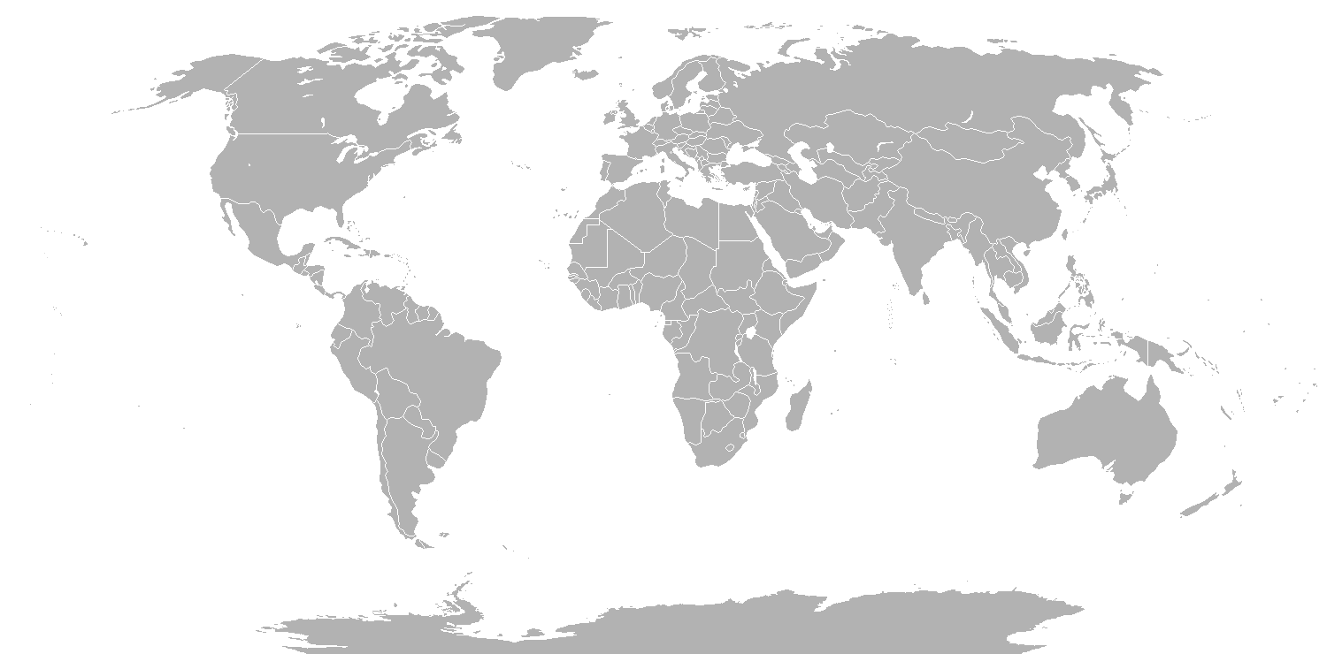
A
B
C
D
E
F
G
H
I
J
K
L
M
N
O
P
Q
R
S
T
U
W
V
X
Y
Z
Resposta:
(Escreva sua resposta aqui)

3. O que você pensa que causa uma erupção vulcânica?
Resposta:
(Escreva sua resposta aqui)

4. O que você pensa que causa um terremoto?
Resposta:
(Escreva sua resposta aqui)

